МКОУ Харловская СОШ
Объединение «Мир школьного сайта»
Руководитель Алпатова Елена Валентиновна

02.02.2022 - 2 часа
Тема: «Работа в графическом редакторе Photoshop. Обработка фотографий»
Задание:
Проведите цветовую коррекцию фотографии (необходимо осветлить).
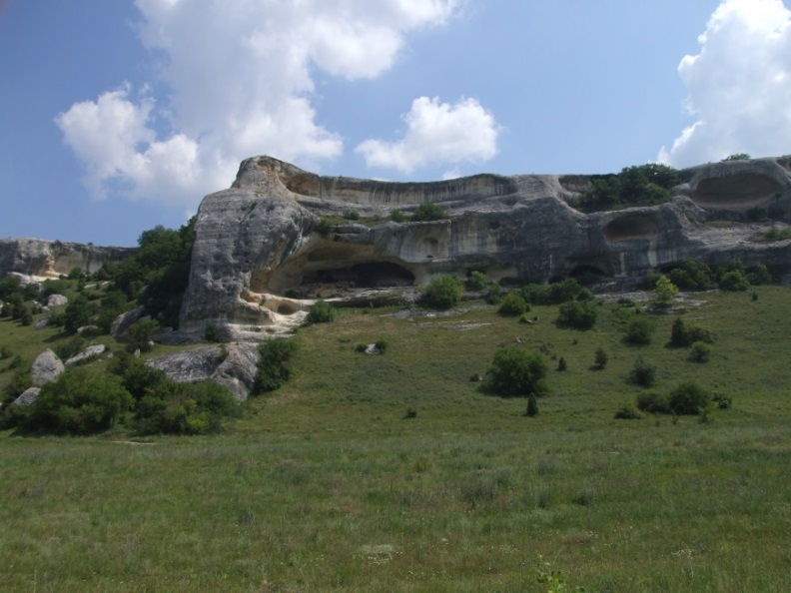
Разблокируйте слой с изображением и создайте копию слоя. Нажмите правой клавишей мыши на новом слое и выберете пункт «Параметры наложения». В открывшемся окне необходимо в поле «Режим» установить значение «Осветление». При помощи параметра «Непрозрачность отредактируйте силу применяемого эффекта».
При помощи инструментов выделения выделите небо. При помощи инструмента «Яркость и контраст» добиваемся максимальной четкости.
У Вас должно получиться:
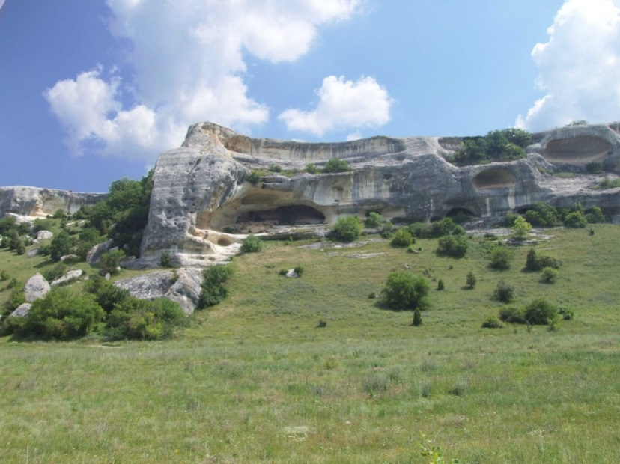
Выполните сведение слоев и сохраните работу.
03.02.2022 - 2 часа
Тема: «Работа в графическом редакторе Photoshop. Обработка фотографий»
Задание:
1. Проведите цветовую коррекцию фотографии (необходимо осветлить).
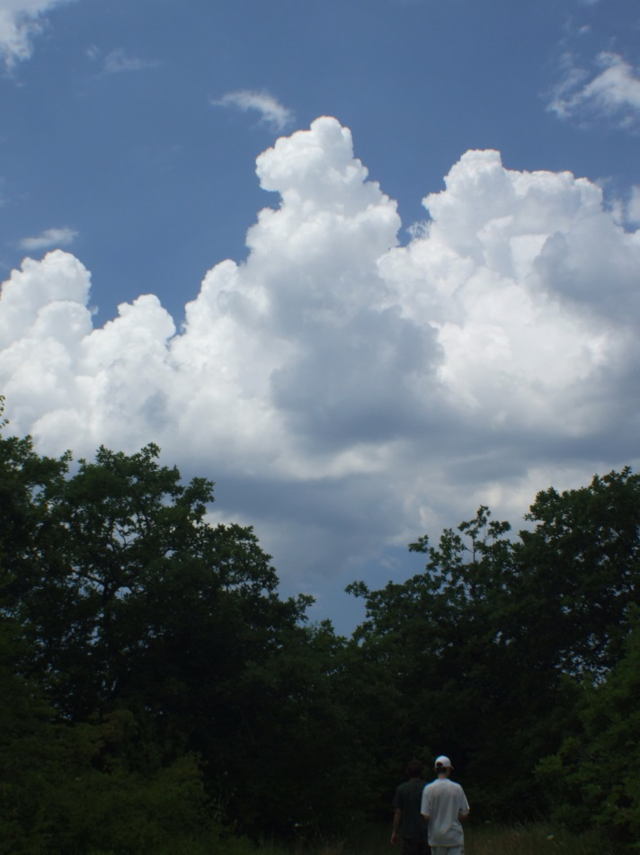
2. Отредактируйте в графическом редакторе фотографию.
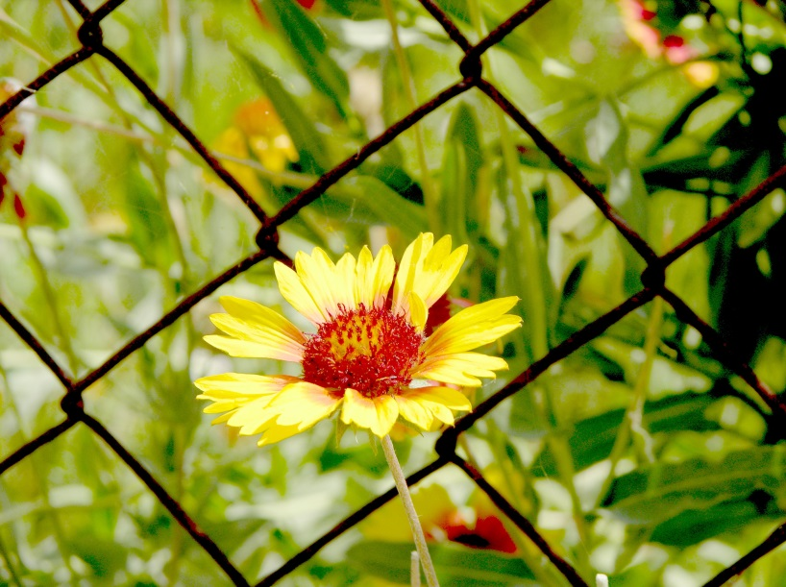
Удалите с изображения сетку. При редактировании изображения воспользуйтесь инструментом «Штамп» и «Клонирование».

09.02.2022 - 2 часа
Тема: «Работа в графическом редакторе Photoshop. Обработка фотографий»
Задание:

Перевод цветного изображения в чёрно-белое
- Откройте приложение Adobe Photoshop
- Загрузите файл http://www.modern-computer.ru/media/source_pictures/dessert.zip, распакуйте из архива файл dessert.tif и откройте его в Adobe Photoshop
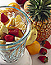
- Переведите изображение в чёрно-белый режим командой Изображение ► Режим ► Чёрно-белый. После этого вся информация о цвете данного изображения стирается. В результате должна получиться обычная чёрно-белая фотография.
- На палитре Слои в выпадающем списке Установить режим смешивания установите режим Цвет
- Готовое изображение сохраните в своей папке.

Готовое изображения
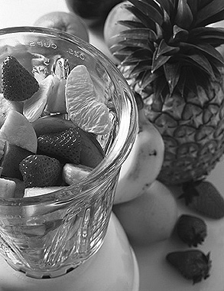

10.02.2022 - 2 часа
Тема: «Работа в графическом редакторе Photoshop. Обработка фотографий»
Задание:

Градиентная заливка
- Откройте приложение Adobe Photoshop
- Загрузите файл http://www.modern-computer.ru/media/source_pictures/men.zip, распакуйте из архива файл men.jpg и откройте его в Adobe Photoshop (можно использовать свою фотографию)
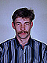
- Перейдите к рисунку с изображением человека. Постарайтесь улучшить качество изображения, воспользовавшись командой Изображение ► Регулировки ► Авто Уровни (<Ctrl>+<Shift>+<L>) и окном Кривые Изображение ► Регулировки ► Кривые (<Ctrl>+<M>)
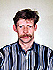
- Выделите с помощью инструмента Волшебная палочка задний фон изображения.
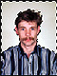
- Теперь необходимо несколько расширить выделение, чтобы исключить случайные области. Для этого выполните команду Выделение ► Модифицировать ► Расширить.
В открывшемся окне Выбор расширения установить <Расширить на 2 пикселя>
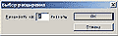
Окно Выбор расширения
- Не отменяя выделения, выберите инструмент Градиент .
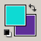
- Инструментом Цвета переднего плана и фона установите цвета переднего плана и фона, выбрав в окне Сборщик цветов следующие составляющие:
для переднего плана: |  |  | для фона: |  |  | 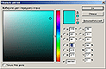  Окно Сборщик цветов
R: | 14 |  | R: | 94
G: | 218 |  | G: | 43
B: | 211 |  | B: | 162
- На панели инструмента Градиент выберите тип градиента Foreground to Background (от цвета переднего плана к фону).
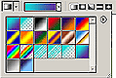
Панель инструмента Градиент
- Поэкспериментируйте с различными направлениями и типами (Линейный, Радиальный, Угловой, Отражённый, Ромбовидный) и видами переходов градиента.
- Готовое изображение сохраните в своей папке.

Готовые изображения
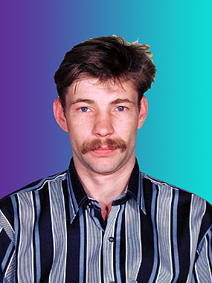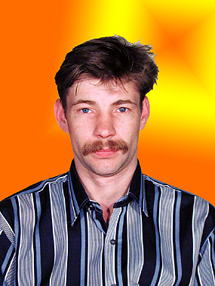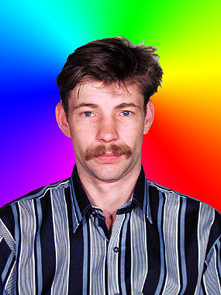

16.02.2022 - 2 часа
Тема: «Adobe Photoshop. Текстовые эффекты. Буквы под снегом»
- Откройте приложение Adobe Photoshop
- Создайте новое изображение:
Ширина: | 15 см |  | 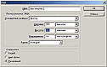  Окно Имя
Высота: | 7 см
Разрешение: | 72 пиксели/дюйм
Режим: | RGB цвет
Содержание (фон): | Белый
- Залейте фон нежно-голубым цветом __.
- Напишите текст в оттенках тёмно-синего цвета __.
- Добавьте новый слой.
- На новом слое Кистью или Пульверизатором (аэрографом) с размытыми краями нанесите краску туда, где скопился бы снег, если бы он падал на надпись сверху.
- Инструментом Палец смажьте края снега, как будто он под своей тяжестью стал нависать над буквами.
Имитируйте наплывы снега, смазывая снег в вертикальном направлении.
- Добавьте шум: Фильтр ► Шум ► Добавить шум
Количество: | 16% |  | 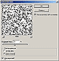
Распределение: | Униформа
Одноцветный:

- Примените фильтр: Фильтр ► Смазывание ► Смазывание...
- Нанесите снежинки Кистью
- Склейте слои
- Готовое изображения сохраните в своей папке.

Готовое изображение

